

湖南省中小企业领军人才高级研修班

招 生 简 章

随着时代的发展，全球经济格局发生了颠覆性的变化。中国产业结构调整、移动互联网对传统商业模式的颠覆、金融资本推动下的并购整合、技术创新引发的产业革命等，企业正面临着前所未有的危机和挑战。如何在不确定环境下求生存、做强做大和谋求持续成长，是每个企业负责人需要深入思考的问题。卓越的企业和企业家，都会选择不断适应环境变化，主动出击，整合资源，抓住新的市场机会，掌握企业经营领导新法则，引领企业转型升级。

为此，省经信委根据《中共湖南省委湖南省人民政府关于促进非公有制经济发展的若干意见》（湘发〔2015〕3号）和《湖南省促进中小企业“专精特新”发展三年行动计划》文件要求，特面向我省企业负责人推出中小企业领军人才“双百人计划”高端研修项目，并委托我中心联合北京大学举办“湖南省中小企业领军人才高级研修班”，现就招生报名工作有关事项通知如下：

【主办单位】 湖南省经济和信息化委员会

【承办单位】 湖南省中小企业服务中心

【招生对象】 湖南省中小企业总经理以上人员，具有3年以上全面经营管理经验

【研修特色】
- 采用咨询式培训方式，以企业问题为导向设计课程内容，深入剖析学员企业案例，现场生成方案，让学员带着问题来，带着方案回！
- 授课师资由国内名校名家、成功民营企业家、民营企业研究与咨询机构管理专家担任，同时邀请国家和地方政府相关部委高级顾问参与交流分享。
- 课程采取课堂教学、案例分析、小组讨论、实地考察交流、移动课堂、游学等多种互动式教学方式，使教学生动、实用、有效。

4、打造湖南省企业领军人才的学习交流平台，结识商界名人、专家学者、行业翘楚，为企业发展提供更多商务合作、资源整合、投融资服务等支持！

【学员收益】
- 通过与国内知名专家、学者、企业家的学习交流，及时掌握最前沿的发展趋势和最热点的管理知识，提高自身应对复杂局面的决策力和站在全局高度驾驭企业未来的领导力。

2、学习实战实用课程，改善组织经营管理，解决企业面临的实际问题，全面提升企业经营管理绩效。
3、了解政府在推动中小企业技术创新、绿色发展、人才培育、品牌质量建设等方面的相关扶持政策，正确把握发展机会，提升企业竞争力。
4、搭建极具影响力和价值的企业精英学习交流平台，建立卓越邦-总裁班同学会和互相支持的资源网络，形成高端人才聚集的思想交流、资源整合和商务合作平台。

【课程设置】
企业持续成功=正确战略+卓越运营+总裁影响力
1宏观经济形势与企业转型创新  课程收益：解读企业管理变革等方面的机遇与挑战，提升眼界、境界，以应变越来越激烈的竞争时代。 | 2丝路经济与企业发展战略再定位  课程收益：学会战略思考模式和战略规划工具，现场撰写企业三年行动计划。
3 变革思维与创新领导力  课程收益：洞察发展变革趋势，掌握创新领导力的思维模式和创新管理的专业方法，通过跨界最佳实践和行业内最佳实践案例分享，掌握创新领导力的技巧与用人激励艺术。 | 4 企业品牌战略与市场策略  课程收益：用大量的强势品牌创建与管理的实战案例系统地阐述企业如何建立一个强势的品牌，学习企业品牌塑造及推广的实用方法。
5 “互联网+”与企业商业模式再造  课程收益：在成功和失败商业模式案例中汲取经验教训，拓展商业思维，掌握商业模式构建方法，现场打造本企业独有的商业模式。 | 6 运营突破——组织能力导向的运营管控  课程收益：学习组织运营系统构建的工具和方法，提升企业运作效率，提升企业效益。
7 投融资战略与投融资组合策略  课程收益： 学习企业如何吸引投资资金，规避常见融资风险，学习融资模式、掌握更多的融资渠道和融资方法。 | 8 绩效导向的人力资源管控  课程收益：重新认识人力资源的定位，学会从提升管理的角度来做人事，掌握构建系统的人资管理体系的基本方法和工具。
9 利润导向的财务管控  课程收益：读懂三大财务表，学会从财务报表中调整企业管理，减少成本，优化管理。 | 10 商业谈判流程及策划  课程收益：掌握公众场合讲话的礼仪，学会公众讲话的万能公式并现场演练，迅速提升个人魅力，树立领袖形象。
11企业常见法律问题解析与法律风险防范  课程收益：解读企业股权结构设计、合同、人事、继承等方面的法律问题，建立法律风险防范机制。 | 12 第二课堂  学习收益：服务学员的提升，服务学员企业的发展，为学员提供信息，组织“联谊联智联业”活动，整合高端资源，孵化标杆企业。

【第二课堂，资源共享】
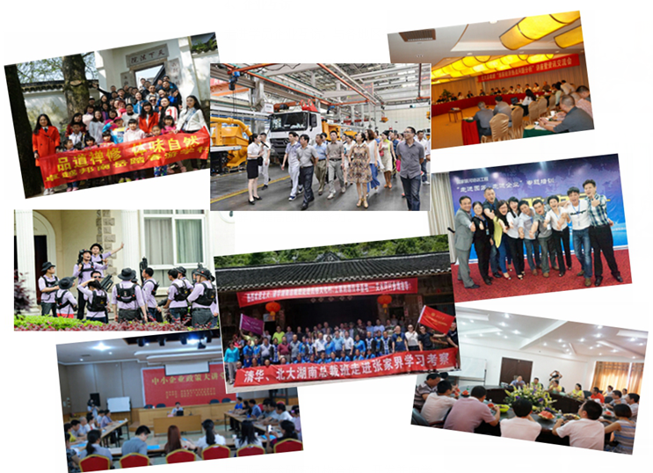
- 标杆企业考察
学习期间，走进中国各产业领域内最具代表性、最具影响力的领先创新企业，对话高管现场，学习名企商业模式、创新机制、战略规划及执行等要素，融会知识体验创新。
2、政策解读会
组织政企对接，推动企业了解政策，掌握政策发展方向。优先和政府相关职能处室负责人进行政策咨询。

3、移动课堂
将课堂搬到有代表性的企业去，把管理实战与现场参观交流相结合，让学员更深刻掌握课程精髓；将课堂搬到环境优美的大自然去，把个人修养提高与静修环境结合，在快乐中学习提升。

组织政企对接，推动企业了解政策，掌握政策发展方向。优先和省经信委相关职能处室领导进行政策咨询。
- 企业互访
走进学员企业互访，与各地区各行业的企业交流实战经验，探讨发展困惑，安排有代表性的企业分享企业的管理心得。

5、户外亲子活动
举办户外亲子活动，与同学、与家人一起体验生活，加深感情，建设和谐家庭。已成功举办品味禅修，衡山踏春之旅/赏荷采莲，夏季静修/韶山红色之旅/沙坪湘绣体验/醴陵陶瓷欣赏/印象张家界，最美同学情摄影大赛/企业党支部交流日等活动。

6、海外访学

与国际学术研究机构合作，组织学员深入到全球500强企业内部进行现场学习，并进行深度的切磋与交流，拓展全球视野，分享国际前沿理念，学习先进管理理论方法。

- 领袖形象力设计
领袖形象不仅代表自己，更代表企业形象，由卓越邦同学会提供领袖形象力设计与指导，提升领袖感染力和表现力。
7、智汇堂
汇聚管理专家智慧和企业家实战经验，努力让企业家在课堂上学到的知识真正落地，学以致用，打造企业专属的管理知识落地课堂。

9、多区域合作
通过卓越邦同学会平台，不定期举办跨省、跨区域资源对接会，广泛寻找合作商机，实现跨界整合。
- 媒体推广
联合各大媒体，通过同学会平台，让学员各抒己见，融汇思维，通过媒体、移动互联网平台来展示企业形象，提升领袖公众影响力。

【授课方式】
课堂授课、案例研讨、实战模拟、名企参访、移动课堂、海外访学、拓展训练等。

【教学安排】
学 制：学制一年，每个月集中授课一次，每次2天（周六、周日）；
上课地点：长沙（地点根据具体情况进行调整）。
证书颁发：学习期满，经考核合格者，颁发“湖南省中小企业领军人才高级研修班”结业证书。

【入学流程】
一、申请材料：
报名时需提交以下申请材料：
1、填写完整并加盖公章的《报名申请表》（请用正楷填写或者打印）1份；
2、身份证复印件1份；
3、营业执照副本复印件1份；
4、个人名片2张；
5、近期蓝底两寸彩照2张。
申请材料请打包统一发至邮箱3035141439@qq.com或邮寄至湖南省中小企业服务中心。
二、报名截止时间：2015年11 月30日
三、入学通知：将于资格审核结束7个工作日内向申请人通报审核结果，对合格者发送入学报到通知；不合格者退还申请材料。
四、缴纳学费：学员接到入学录取通知后3个工作日内，请将学费汇入以下账户，在交费底单上注明学员姓名及公司名称，并将汇款凭证复印件传真到湖南省中小企业服务中心（传真号：0731－88955410，88955481）。学费到账后由湖南省中小企业服务中心统一开具发票。

开户名称：湖南省中小企业服务中心
开 户 行：兴业银行长沙劳动路支行
账 号：3681 6010 0100 1383 66

五、学习费用：
学费共计RMB 36800元/人，湖南省经济和信息化委员会在中小企业发展专项资金中给予一定的培训费用补贴；学员个人或企业承担学费、教材讲义、资料费RMB 16800 元/人。

【报名咨询】
联系人：颜娟 刘钊
报名电话：0731－88955410 88955481
传真：0731－88955410 微信公共平台：卓越邦
报名地址：湖南省长沙市天心区新韶东路467号318室（邮编：410001）。

湖南省中小企业服务中心
二〇一五年十月十日

湖南省中小企业领军人才高级研修班
学员报名申请表
单位（盖 章）：
个  人  资  料 | 姓 名 |  |  |  | 性 别 |  |  |  |  | 出生年月
个  人  资  料 | 身份证号 |  |  |  | 职 务 |  |  |  |  | 最高学历
个  人  资  料 | 办公电话 |  |  |  | 常用手机 |  |  |  |  | 传 真
个  人  资  料 | Email |  |  |  |  |  |  | QQ
个  人  简  历 | 起止年月 |  | 在何单位任何职务
公  司  资  料 | 公司名称 |  |  |  |  |  |  |  |  |  | 人员规模
公  司  资  料 | 公司地址 |  |  |  |  |  |  |  |  |  | 邮政编码
公  司  资  料 | 公司网址 |  |  |  |  | 电 话 |  |  |  |  | 传 真
公  司  资  料 | 上年度资产总额（万元） |  |  | 上年度营业收入（万元） |  |  |  |  |  |  | 上年度净利润（万元）
公  司  资  料 | □ “专精特新”示范企业 □ “小巨人”计划企业 □ 高新技术企业  □ 纳税重点企业 □ 新三板挂牌企业、拟上市企业 □ 其他
您通过何种途径获知该信息的：□政府、协会 □朋友介绍 □报纸 □互联网 □其他（ ）
本人承诺以上情况属实 申请人签名： 申请日期： 年 月 日
湖南省中小企业服务中心审查意见：

签字： （盖章）

